Reddit 소셜미디어 데이터를 활용한 밈주식의 Contrarian Effect 분석
김건희, 최서빈, 황유진
서강대학교
gunhee0928@sogang.ac.kr, implement@sogang.ac.kr, ughichwang@sogang.ac.kr

Analysis of Contrarian Effects in Meme Stocks Using Reddit Social Media Data
Geonhee Kim, Seobin Choi, Yujin Hwang
Sogang University
요 약

본 논문은 Reddit r/wallstreetbets 데이터를 활용하여 밈주식에서 나타나는 contrarian effect를 분석하였다. 2021-2023년 기간 동안 GME, AMC, BB 등 주요 밈주식의 Reddit 관심도와 주가 수익률 간의 관계를 종합적으로 분석한 결과, 일관된 음의 상관관계(-0.198~-0.165)를 발견하였다. 이는 Reddit에서 관심이 급증할 때 오히려 수익률이 하락하는 contrarian effect를 의미한다. Event study, 시간적 패턴 분석, 감정 분석, 네트워크 분석을 통해 이 현상의 강건성을 확인하였으며, 53,187개 Reddit 포스트의 텍스트 분석을 통해 행동재무학적 메커니즘을 실증적으로 검증하였다. 특히 확신 표현이 많을수록 실제 성과가 나쁜 'behavioral paradox'를 발견하여 기존 소셜미디어-주식 연구와 차별화된 결과를 제시하였으며, 이를 바탕으로 머신러닝 모델의 성능을 향상시키는 결과를 얻어냈다.

Ⅰ. 서 론
2021년 GameStop 사태로 대표되는 밈주식 현상은 소셜미디어가 금융시장에 미치는 영향에 대한 새로운 관점을 요구한다. 기존 연구들은 Twitter 감정과 주가 간 예측 관계[1,2,3]나 소셜미디어 게시물 수와 주가 상승의 양의 상관관계[4]를 규명해왔으나, 이는 소셜미디어가 정보 효율성을 높이거나 투자자 감정이 주가에 동조적으로 반영된다는 가정에 기반한다. 그러나 밈주식에서는 소셜미디어에서의 과도한 관심이 오히려 단기 수익률 하락으로 이어지는 contrarian effect가 관찰되어 기존 이론적 틀에 근본적 의문을 제기한다. 본 연구는 Reddit 데이터를 활용하여 이러한 역설적 현상을 체계적으로 규명하고, 주의 집중 이론[5]과 행동편향 이론[6]을 결합한 행동재무학 프레임워크를 통해 과대관심이 행동편향을 증폭시키고 이것이 다시 제약된 가격조정으로 이어지는 일련의 매커니즘을 규명함으로써 Reddit에서 화제가 될수록 단기 수익률이 하락하는 현상을 이론적∙실증적으로 설명하고자 한다.

Ⅱ. 본론
2.1 연구방법
데이터 수집: Yahoo Finance API를 통해 2021년 1월부터 2023년 12월까지 GME, AMC, BB의 일간 주가 데이터를 수집하였다. Reddit API를 활용하여 r/wallstreetbets 커뮤니티의 게시글 및 댓글 데이터를 수집하였으며, 총 53,187개의 포스트와 5,409개의 일간 관측치를 분석에 사용하였다.
주요 변수 정의: Reddit Surprise RS는 예상 대비 초과 언급량을 나타내는 핵심 지표로 다음과 같이 정의된다:
$$RS_{i,t}=\frac{\left(ActualMentions_{i,t}-ExpectedMentions_{i,t}\right)}{ExpectedMentions_{i,t}}$$
여기서 i는 종목, t는 시점을 나타낸다.
수익률은 일간 수익률로 정의하였다:

$$Returns_{i,t}=\frac{\left(P_{i,t}-P_{i,t-1}\right)}{P_{i,t-1}}$$
여기서 는 종목 i의 t시점 종가이다.
분석방법: (1) Pearson 상관관계 분석을 통한 Reddit surprise와 수익률 간 관계 분석, (2) Event Study를 통한 극한 Reddit 스파이크 전후 수익률 패턴 분석, (3) 시간적 패턴 분석, (4) 53,187개 포스트에서 행동재무학적 편향 패턴 추출을 위한 텍스트 분석을 수행하였다.
2.2 분석결과
주요 밈주식에서 일관된 음의 상관관계를 발견하였다. GME의 reddit_surprise vs returns_1d = -0.198, AMC = -0.178, BB = -0.165로 모든 종목에서 통계적으로 유의한 음의 상관관계가 나타났다. 이는 Reddit에서 관심이 급증할 때 오히려 다음날 수익률이 하락함을 의미한다.
Table 1: Reddit Suprise 와 수익률의 상관관계
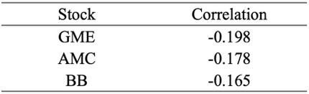
Event Study 결과: 극한 Reddit 스파이크(상위 5%) 113개 이벤트를 분석한 결과, 이벤트 당일 평균 음수 수익률(-0.005~-0.026), 다음날 부분적 회복하지만 여전히 저조, 2일 후 추가 조정이 지속되는 패턴을 관찰하였다.
Figure 1:극한 Reddit 스파이크 전후 밈주식 수익률
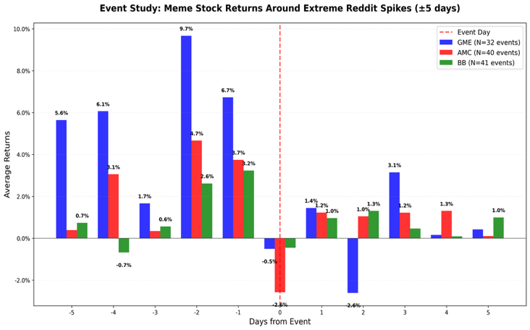
행동재무학적 메커니즘: 53,187개 Reddit 포스트의 텍스트 분석을 통해 'Behavioral Paradox'를 발견하였다. 특히 Overconfidence Paradox에서 confidence_score vs next_day_returns가 -0.205(p=0.0002)로 확신 표현이 많을수록 다음날 수익률이 유의하게 하락하는 현상을 확인하였다. 또한 Price Anchoring Effect(price_mentions vs volatility: +0.472)와 FOMO Reversal(urgency_score vs reddit_surprise: -0.127) 효과도 관찰되었다.
2.3 메커니즘 해석
밈주식의 contrarian effect 는 소셜미디어 언급 급증이 정보 개선이 아닌 행동적, 미시구조적 충격으로 작용하는 체계적 매커니즘을 통해 설명된다. 첫째, 주의 집중 충격은 투자자들의 관심을 특정 종목에 급격히 몰리게 하여 동조화된 거래행동과 주문흐름 불균형을 유발하며, 이는 호가스프레드 확대와 시장심도 축소 등 미시구조적 마찰을 통해 즉각적인 가격 하방 압력을 생성한다. 둘째, 이 과정에서 핵심적으로 관찰되는 행동적 역설은 투자자의 확신도가 낮을수록 오히려 더 강한 레토릭을 사용하는 현상으로 이러한 과잉확신 편향의 집단적 증폭이 비합리적 거래량 폭증과 가격-펀더멘털 괴리의 심화를 야기한다. 셋째, 높은 공매도 비용과 소음거래자 위험 등 제한적 차익거래 환경에서 합리적 투자자들의 즉각적 개입이 억제되어 시장 비효율성이 지속되며, 결국 관심이 분산되고 유동성이 정상화되는 시점에서야 지연된 가격 조정이 실현되어 언급 급증 이후의 체계적인 음의 수익률이 나타나게 되어 효율적 시장가설의 즉각적 가격 반영 가정에 대한 체계적 예외를 보여준다.
2.4 머신러닝 적용
지금까지의 결과를 바탕으로 Contrarian Effect를 머신러닝 모델에 적용하였다. 입력데이터는 과거 수익률(returns_1d, returns_3d, returns_5d, returns_10d), 변동성(vol_5d, vol_10d, vol_20d), 기술적 지표(price_ratio_sma10, price_ratio_sma20, rsi_14) Reddit 특성: 로그 멘션수(log_mentions), 지수평활평균(reddit_ema_3, reddit_ema_5, reddit_ema_10), 모멘텀 지표(reddit_momentum_3, reddit_momentum_7), 시장 감정(market_sentiment), 요일 효과(day_of_week, month, is_monday, is_friday)의 22가지 특성이다. Contrarian은 Reddit data로 예측된 결과에 -1을 곱하는 방식으로 적용하였다. 과적합을 방지하기 위하여 보수적인 하이퍼파라미터를 설정하였다.
Table 2 : Contrarian 적용 전후 모델 성능 변화
모델 | 기존 전략 |  | Contrarian 전략 |  | 성능 변화
 | IC | Hit Rate | IC | Hit Rate | ΔIC | ΔHit Rate
Ridge | -0.016 | 0.442 | 0.016 | 0.390 | 0.032 | -0.052
LightGBM | -0.054 | 0.406 | 0.054 | 0.426 | 0.108 | +0.02
XGBoost | -0.023 | 0.384 | 0.023 | 0.448 | 0.046 | +0.064
Ⅲ. 결론
본 연구는 Reddit 데이터를 통해 밈주식의 contrarian effect를 발견하고 주의집중 이론과 과잉확신 편향을 중심으로 한 행동재무학 이론으로 이를 설명하였다. 소셜미디어 언급량 급증이 행동적 미시구조적 충격으로 작용하여 단기 주가 하락을 유발함을 실증하였으며 이는 효율적 시장가설의 한계를 보여준다.
핵심 기여점은 세 가지이다. 첫째, 소셜미디어 관심도와 수익률 간 일관된 음의 상관관계라는 기존 연구와 차별화되는 현상을 발견하였다. 기존 연구들이 주로 양의 상관관계나 단순한 관심 효과에 집중했던 것과 달리, 본 연구는 밈주식 고유의 contrarian pattern을 체계적으로 규명하였다. 둘째, 투자자의 확신 수준과 발언 강도 간 역설적 관계를 통해 ‘행동적 역설’이라는 개념을 제시하였다. 이는 불확실성이 높을수록 더욱 단정적 표현을 사용하는 개인투자자의 심리적 특성을 실증한 것으로, 온라인 투자 커뮤니티에서 나타나는 집단 심리 현상에 대한 새로운 이론적 프레임워크를 제공한다. 셋째, 주의 재배분, 집단조정, 차익거래 제약이라는 세 가지 메커니즘을 통해 현상을 체계적으로 설명하였다. 이러한 통합적 접근은 행동재무학과 시장미시구조론을 결합하여 소셜미디어 시대의 새로운 시장 현상을 이론적으로 체계화했다는 점에서 의의가 있다.
본 연구의 발견은 디지털 플랫폼이 금융시장에 미치는 영향에 대한 이해를 확장하며 투자자 교육과 시장 규제 정책 수립에 시사점을 제공한다. 향후 연구에서는 다양한 소셜미디어 플랫폼과 시장 조건에서의 일반화 가능성을 검증하고 장기적 관점에서의 시장 효율성 회복 과정을 보다 정밀하게 분석할 필요가 있다.

ACKNOWLEDGMENT
본 연구는 서강대학교 연구비 지원을 받아 수행되었습니다.

참 고 문 헌
[1] Bollen, J., Mao, H., & Zeng, X. "Twitter mood predicts the stock market," Journal of computational science, vol. 2, no. 1, pp. 1-8, 2011.
[2] Ranco, G., Aleksovski, D., Caldarelli, G., Grčar, M., & Mozetič, I. "The effects of Twitter sentiment on stock price returns," PloS one, vol. 10, no. 9, e0138441, 2015.
[3] Mittal, A., & Goel, A. "Stock prediction using twitter sentiment analysis," Stanford University CS229 Machine Learning Final Project, pp. 1-5, 2012.
[4] Boehmer, E., Jones, C. M., Zhang, X., & Zhang, X. "Tracking retail investor activity," The Journal of Finance, vol. 76, no. 5, pp. 2249-2305, 2021.
[5] Barber, B. M., & Odean, T. "All that glitters: The effect of attention and news on the buying behavior of individual and institutional investors," The review of financial studies, vol. 21, no. 2, pp. 785-818, 2008.
[6] Daniel, K., Hirshleifer, D., & Subrahmanyam, A.
"Investor psychology and security market under‐and overreactions," The journal of Finance, vol. 53, no. 6, pp. 1839-1885, 1998.

